## 磁场对运动电荷的作用

### 考点一　对洛伦兹力的理解和应用

1．洛伦兹力的定义

磁场对运动电荷的作用力．

2．洛伦兹力的大小

(1)*v*∥*B*时，*F*＝0；

(2)*v*⊥*B*时，*F*＝*qvB*；

(3)*v*与*B*的夹角为*θ*时，*F*＝*qvB*sin *θ*.

3．洛伦兹力的方向

(1)判定方法：应用左手定则，注意四指应指向正电荷运动的方向或负电荷运动的反方向；

(2)方向特点：*F*⊥*B*，*F*⊥*v*，即*F*垂直于*B*、*v*决定的平面．(注意*B*和*v*可以有任意夹角)

技巧点拨

洛伦兹力与电场力的比较

|  |  |  |
| --- | --- | --- |
|  | 洛伦兹力 | 电场力 |
| 产生条件 | *v*≠0且*v*不与*B*平行  (说明：运动电荷在磁场中不一定受洛伦兹力作用) | 电荷处在电场中 |
| 大小 | *F*＝*qvB*(*v*⊥*B*) | *F*＝*qE* |
| 力方向与场  方向的关系 | *F*⊥*B*，*F*⊥*v* | *F*∥*E* |
| 做功情况 | 任何情况下都不做功 | 可能做功，也可能不做功 |

例题精练

1.如图1所示，在赤道处，将一小球向东水平抛出，落地点为*a*；给小球带上电荷后，仍从同一位置以原来的速度水平抛出，考虑地磁场的影响，不计空气阻力，下列说法正确的是(　　)

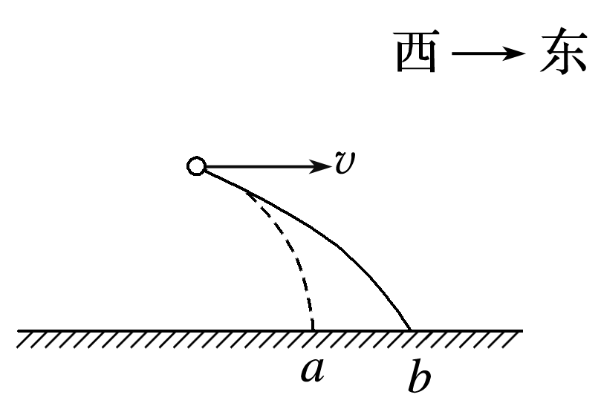

图1

A．无论小球带何种电荷，小球仍会落在*a*点

B．无论小球带何种电荷，小球下落时间都会延长

C．若小球带负电荷，小球会落在更远的*b*点

D．若小球带正电荷，小球会落在更远的*b*点

2．(多选)如图2甲所示，带电小球以一定的初速度*v*0竖直向上抛出，能够达到的最大高度为*h*1；若加上水平向里的匀强磁场(如图乙)，且保持初速度仍为*v*0，小球上升的最大高度为*h*2，若加上水平向右的匀强电场(如图丙)，且保持初速度仍为*v*0，小球上升的最大高度为*h*3；若加上竖直向上的匀强电场(如图丁)，且保持初速度仍为*v*0，小球上升的最大高度为*h*4.不计空气阻力，则(　　)

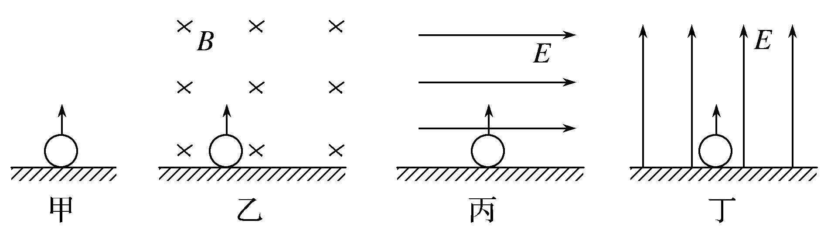

图2

A．一定有*h*1＝*h*3 B．一定有*h*1＜*h*4

C．*h*2与*h*4无法比较 D．*h*1与*h*2无法比较

### 考点二　有约束情况下带电体的运动

带电体在有约束条件下做变速直线运动，随着速度的变化，洛伦兹力发生变化，加速度发生变化，最后趋于稳定状态，*a*＝0，做匀速直线运动；当*F*N＝0时离开接触面．

例题精练

3．(多选)电荷量为＋*q*、质量为*m*的滑块和电荷量为－*q*、质量为*m*的滑块同时从完全相同的光滑斜面上由静止开始下滑，设斜面足够长，斜面倾角为*θ*，在斜面上加如图3所示的磁感应强度大小为*B*、方向垂直纸面向里的匀强磁场，关于滑块下滑过程中的运动和受力情况，下列说法中正确的是(不计两滑块间的相互作用，重力加速度为*g*)(　　)

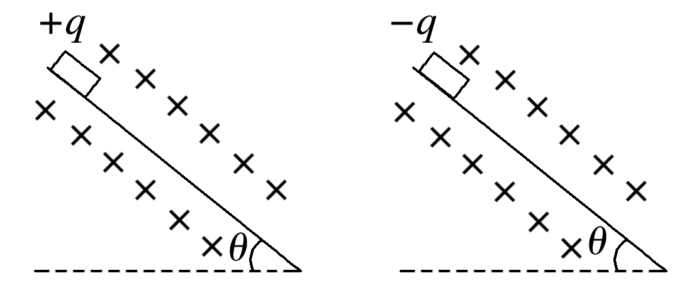

图3

A．两个滑块先都做匀加速直线运动，经过一段时间，＋*q*会离开斜面

B．两个滑块先都做匀加速直线运动，经过一段时间，－*q*会离开斜面

C．当其中一个滑块刚好离开斜面时，另一滑块对斜面的压力为2*mg*cos *θ*

D．两滑块运动过程中，机械能均守恒

### 考点三　带电粒子在匀强磁场中的运动

1．在匀强磁场中，当带电粒子平行于磁场方向运动时，粒子做匀速直线运动．

2．带电粒子以速度*v*垂直射入磁感应强度为*B*的匀强磁场中，若只受洛伦兹力，则带电粒子在与磁场垂直的平面内做匀速圆周运动．

(1)洛伦兹力提供向心力：*qvB*＝.

(2)轨迹半径：*r*＝.

(3)周期：*T*＝、*T*＝，可知*T*与运动速度和轨迹半径无关，只和粒子的比荷和磁场的磁感应强度有关．

(4)运动时间：当带电粒子转过的圆心角为*θ*(弧度)时，所用时间*t*＝*T*.

(5)动能：*E*k＝*mv*2＝＝().

例题精练

4．在探究射线性质的过程中，让质量为*m*1、带电荷量为2*e*的α粒子和质量为*m*2、带电荷量为*e*的β粒子，分别垂直于磁场方向射入同一匀强磁场中，发现两种粒子沿半径相同的圆轨道运动．则α粒子与β粒子的动能之比是(　　)

A. B.

C. D.

5.如图4，*MN*为铝质薄平板，铝板上方和下方分别有垂直平面的匀强磁场(未画出)．一带电粒子从紧贴铝板上表面的*P*点垂直于铝板向上射出，从*Q*点穿越铝板后到达*PQ*的中点*O*.已知粒子穿越铝板时，其动能损失一半，速度方向和电荷量不变，不计重力．铝板上方和下方的磁感应强度大小之比为(　　)

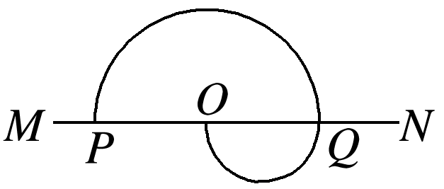

图4

A．2 B. C．1 D.

# 综合练习

**一．选择题（共8小题）**

1．（南通期末）如图所示，有一范围足够大的水平匀强磁场，磁感应强度为B，一个质量为m、电荷量为+q的带电小圆环套在一根固定的绝缘倾斜长杆上，环与杆间的动摩擦因数为μ。现使圆环以初速度v0沿杆向上运动，不计空气阻力，下列描述该圆环上升过程中的速度v随时间t、机械能E随位移x变化的图象中，可能正确的是（　　）

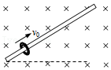

A．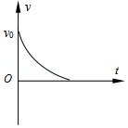 B．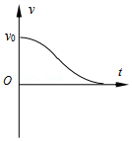

C．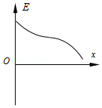 D．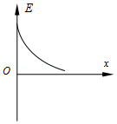

2．（青铜峡市校级期末）匀强磁场中一个运动的带电粒子，运动速度v方向如图所示，下列说法正确的是（　　）

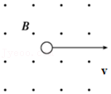

A．若粒子带正电，所受洛伦兹力的方向向下

B．若粒子带负电，所受洛伦兹力的方向向下

C．若粒子带负电，运动速率v一定减小

D．若粒子带正电，运动速率v一定增大

3．（广东模拟）如图，x轴正半轴与虚线所围区域内存在着磁感应强度大小为B的匀强磁场，方向垂直纸面向里。甲、乙两粒子分别从距x轴h与2h的高度以速率v0平行于x轴正向进入磁场，并都从P点离开磁场，OP $=\frac{1}{2}$ h。则甲、乙两粒子比荷的比值为（不计重力，sin37°＝0.6，cos37°＝0.8）（　　）

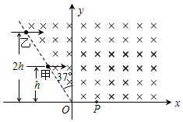

A．32：41 B．56：41 C．64：41 D．41：28

4．（汕尾期末）如图所示，质量为m、带电荷量为q的物块，在水平方向的磁感应强度为B的匀强磁场中，沿着竖直绝缘墙壁由静止开始下滑，已知物块与墙壁间的动摩擦因数为μ，下列说法正确的是（　　）

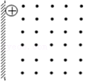

A．物块不受磁场力

B．尽管物块受到磁场力作用，但磁场力不做功，系统机械能守恒

C．物块下滑的最大速度为 $\frac{mg}{μqB}$

D．物块下滑的加速度为重力加速度g

5．（山东月考）如图所示，在方向垂直纸面向里、磁感应强度大小为B的匀强磁场中，有一质量为m、电荷量为+q的绝缘小球由长度为l的绝缘细绳与悬点相连，将小球拉离平衡位置一个小角度α后由静止释放，不计空气阻力，且整个过程中洛伦兹力小于重力沿绳方向的分力，下列说法正确的是（　　）

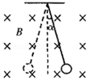

A．小球摆动的周期满足T＞2π $\sqrt{\frac{l}{g}}$

B．小球摆动的周期满足T＝2π $\sqrt{\frac{l}{g}}$

C．小球摆动的周期满足T＜2π $\sqrt{\frac{l}{g}}$

D．小球从右向左运动的时间比从左向右运动的时间短

6．（市中区校级期中）从地球赤道表面，以与地面垂直的方向射向太空的一束高速质子流，则这些质子在进入地球周围的空间时，将（　　）

A．竖直向上沿直线射向太空中

B．相对于初速度方向，稍向东偏转

C．相对于初速度方向，稍向西偏转

D．相对于初速度方向，稍向北偏转

7．（辽阳期末）如图所示，在圆形区域内存在垂直纸面向外的匀强磁场，AB为圆的直径，P为圆周上的点，∠AOP＝60°。带正电的粒子a和带负电的粒子b（a、b在图中均未画出）以相同的速度从P点沿PO方向射入磁场，结果恰好从直径AB两端射出磁场。粒子a、b的质量相等，不计粒子所受重力以及粒子间的相互作用。下列说法正确的是（　　）

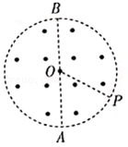

A．从A点射出磁场的是粒子a

B．粒子a、b在磁场中运动的半径之比为1：3

C．粒子a、b的电荷量之比为3：1

D．粒子a、b在磁场中运动的时间之比为3：2

8．（香坊区校级三模）如图所示，在挡板AB上方，存在一磁感应强度为B面积未知的矩形匀强磁场区域，磁场方向垂直纸面向里。AB边上O点处放置了发生光电效应的极限频率为v的金属钠，现用频率为4v的光去照射钠，发生光电效应后只考虑射入平面ABCD内电子的运动情况（平面ABCD与匀强磁场垂直），已知电子质量为m，电荷量为e，普朗克常量为h，不计电子的重力和电子间的相互作用，粒子打到挡板上时均被挡板吸收。为保证平面ABCD内的电子都不从磁场逸出的矩形磁场的最小面积为（　　）

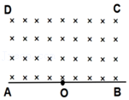

A． $\frac{8mhv}{e^{2}B^{2}}$ B． $\frac{12mhv}{e^{2}B^{2}}$

C． $\frac{16mhv}{e^{2}B^{2}}$ D． $\frac{36mhv}{e^{2}B^{2}}$

**二．填空题（共7小题）**

9．（东湖区校级月考）如图所示，匀强磁场的磁感应强度为B，方向垂直纸面向外，一质量为m，带电荷量为+q的小物体从倾角为θ的绝缘光滑足够长的斜面上由静止开始下滑，则此物体在斜面Q上运动的最大速度为　 　，此物体在斜面上运动的距离为　 　。

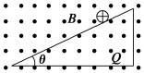

10．（芜湖期末）如图所示，在磁感应强度为B的垂直纸面向里的匀强磁场中，有一个质量为m、电荷量为e的电子沿垂直磁感线方向开始运动，初速度为v，则电子受到的洛伦兹力的方向是　 　。（选填“水平向左”、“水平向右”、“竖直向上”或“竖直向下”）

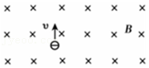

11．（秀峰区校级期中）某种物质发射的射线在磁场中分裂为如图所示的三束，由此可知向右偏转的粒子带　 　电，向左偏转的粒子带　 　电．（填 正 或 负 ）

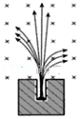

12．（双峰县校级期中）汤姆孙通过对阴极射线的研究发现了电子．如图所示，把电子射线管（阴极射线管）放在蹄形磁铁的两极之间，可以观察到电子束偏转的方向是　 　，该力的方向可以用　 　（填“左手定则”或“右手定则”）来判断．

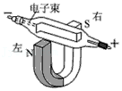

13．（云南学业考试）地球的地磁南极在地理　 　极附近；汤姆孙通过对阴极射线的研究发现了电子，当把通电的阴极射线管放在蹄形磁铁的两极间时，可以观察到电子束径迹　 　（选填“弯曲”或“不弯曲”），是由于　 　（选填“洛伦兹力”或“安培力”）作用引起的。

14．（福建模拟）分析航天探测器中的电子束运动轨迹可知星球表面的磁场情况。在星球表面某处，探测器中的电子束垂直射入磁场。在磁场中的部分轨迹为图中的实线，它与虚线矩形区域ABCD的边界交于a、b两点。a点的轨迹切线与AD垂直，b点的轨迹切线与BC的夹角为60°。已知电子的质量为m，电荷量为e，电子从a点向b点运动，速度大小为v0，矩形区域的宽度为d，此区域内的磁场可视为匀强磁场。据此可知，星球表面该处磁场的磁感应强度大小为　 　，电子从a点运动到b点所用的时间为　 　。

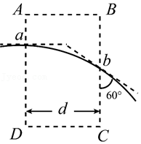

15．（松原模拟）如图，正方形abcd区域内有沿ab方向的匀强电场，一不计重力的粒子以速度v0从ab边的中点沿ad方向射入电场，恰好从c点离开电场。若把电场换为垂直纸面向里的匀强磁场，粒子也恰好从c点离开磁场。则匀强电场的电场强度和匀强磁场的磁感应强度大小之比为　 　；粒子离开电场时和离开磁场时的速度大小之比为　 　。

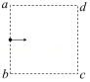

**三．多选题（共7小题）**

16．（黄山期末）如图所示，条形磁铁放在水平粗糙桌面上，当它的右上方有一个正电荷正在向垂直纸面向外（即与条形磁铁垂直）运动时，与原来没有电荷时相比较，磁铁受到的支持力FN和摩擦力Ff的变化情况是（　　）

菁优网：http://www.jyeoo.com

A．FN减小了 B．FN增大了

C．Ff不为0，且方向向左 D．Ff不为0，且方向向右

17．（东莞市月考）我们通常用阴极射线管来研究磁场、电场对运动电荷的作用，如图所示为阴极射线管的示意图。玻璃管已抽成真空，当左右两个电极连接到高压电源时，阴极会发射电子，电子在电场的加速下，由阴极沿x轴方向飞向阳极，电子掠射过荧光屏，屏上亮线显示出电子束的径迹。要使电子束的径迹向z轴正方向偏转，在下列措施中可采用的是（　　）

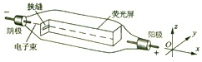

A．加一电场，电场方向沿y轴正方向

B．加一电场，电场方向沿z轴负方向

C．加一磁场，磁场方向沿z轴正方向

D．加一磁场，磁场方向沿y轴负方向

18．（南通期末）一带电粒子先后以不同的速度经过磁场中的某点。下列图象记录的是粒子受洛伦兹力的大小F与粒子运动速度大小v的关系。M、N各代表一组F、v的数据，已知N点对应的速度vN的方向与磁场方向垂直。其中可能正确的有（　　）

A．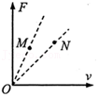 B．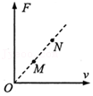

C．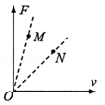 D．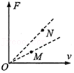

19．（贡山县期末）如图所示，匀强电场的方向竖直向下，磁场中有光滑的水平桌面，在桌面上平放着内壁光滑、试管底部有一带电小球。在水平拉力F作用下，试管向右匀速运动，带电小球能从试管口处飞出，则（　　）

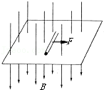

A．小球带正电

B．小球运动的轨迹是一条抛物线

C．洛伦兹力对小球做正功

D．维持试管匀速运动的拉力F应逐渐增大

20．（潮阳区校级期末）如图所示，表示磁场对运动电荷的作用，其中正确的是（　　）

A．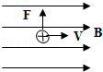 B．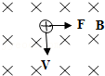

C．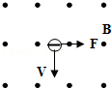 D．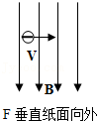

21．（和平区校级期末）如图，正方形abcd中△abd区域内存在方向垂直纸面向里的匀强磁场，△bcd区域内有方向平行bc的匀强电场（图中未画出）。一带电粒子从d点沿da方向射入磁场，随后经过bd的中点e进入电场，接着从b点射出电场。不计粒子的重力。则（　　）

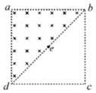

A．粒子带正电

B．电场的方向是由b指向c

C．粒子在b点和d点的动能之比为5：1

D．粒子在磁场、电场中运动的时间之比为π：2

22．如图所示，在0≤x≤3a的区域内存在与xOy平面垂直的匀强磁场，磁感应强度大小为B．在t＝0时刻，从原点O发射一束等速率的相同的带电粒子，速度方向与y轴正方向的夹角分布在0°～90°范围内。其中，沿y轴正方向发射的粒子在t＝t0时刻刚好从磁场右边界上P（3a， $\sqrt{3}$ a）点离开磁场，不计粒子重力，下列说法正确的是（　　）

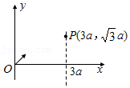

A．粒子在磁场中做圆周运动的半径为2a

B．粒子的发射速度大小为 $\frac{4πa}{t_{0}}$

C．带电粒子的比荷为 $\frac{4π}{3Bt_{0}}$

D．带电粒子在磁场中运动的最长时间为2t0

**四．计算题（共9小题）**

23．（西城区校级期中）导线中带电粒子的定向移动形成电流，电流可以从宏观和微观两个角度来认识，一段通电直导线的横截面积为S，单位体积的带电粒子数为n，导线中每个带电粒子定向移动的速率为v，粒子的电荷量为q，并认为做定向运动的电荷是正电荷

（1）试推导出电流的微观表达式I＝nvSq

（2）如图所示，电荷定向运动时所受洛伦兹力的矢量和，在宏观上表现为导线所受的安培力。按照这个思路请你尝试由安培的表达式推导出洛伦兹力的表达式。

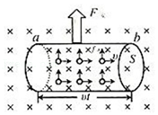

24．（永安市校级期中）电子以4×102m/s的速率垂直射入磁感应强度为0.5T的匀强磁场中，受到的洛伦兹力大小为多少？如果电子射入磁场时的速度v与B的方向间的夹角是180°，则电子所受的洛伦兹力为多少？

25．（长清区校级期中）地球的磁场可以使太空来的宇宙射线发生偏转．已知北京上空某处的磁感应强度为1.2×10﹣4 T，方向由南指向北，如果有一速度v＝5.0×105 m/s的质子（带电荷量q＝1.6×10﹣19 C竖直向下运动，则质子受到的洛伦兹力多大？向哪个方向偏转？

26．（鸡冠区校级期末）如图所示，在直线MN的下方存在着垂直纸面向里的匀强磁场，一带电量大小为q、质量为m的带电粒子（不计重力），从直线上的A点平行纸面方向射入磁场，速度大小为v，方向与直线MN成45°，粒子最后从直线上的B点离开磁场，已知AB＝L，求：

（1）磁感应强度大小？

（2）粒子在磁场中运动的时间？

（3）若只改变带电粒子的入射角度（可在30°到90°之间变化），粒子最后从直线上的P点离开磁场，求PA间距的范围？

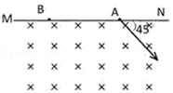

27．（海淀区一模）如图1所示，空间分布着方向平行于纸面、宽度为d的水平匀强电场。在紧靠电场右侧半径为R的圆形区域内，分布着垂直于纸面向里的匀强磁场。一个质量为m、电荷量为﹣q的粒子从左极板上A点由静止释放后，在M点离开加速电场，并以速度v0沿半径方向射入匀强磁场区域，然后从N点射出。MN两点间的圆心角∠MON＝120°，粒子重力可忽略不计。

（1）求加速电场场强E0的大小；

（2）求匀强磁场的磁感应强度B的大小；

（3）若仅将该圆形区域的磁场改为平行于纸面的匀强电场，如图2所示，带电粒子垂直射入该电场后仍然从N点射出。求该匀强电场场强E的大小。

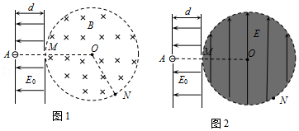

28．（鼓楼区校级月考）如图所示，直角坐标系xOy位于竖直平面内，x轴与绝缘的水平面重合，在y轴右方有垂直纸面向里的匀强磁场和竖直向上的匀强电场。质量为m2＝8×10﹣3kg的不带电小物块静止在原点O，A点距O点l＝0.045m，质量m1＝1×10﹣3kg的带电小物块以初速度v0＝0.5m/s从A点水平向右运动，在O点与m2发生正碰并把部分电量转移到m2上，碰撞后m2的速度为0.1m/s。此后不再考虑m1、m2间的库仑力。已知电场强度E＝40N/C，小物块m1与水平面的动摩擦因数为μ＝0.1，取g＝10m/s2，求：

（1）碰后m1的速度；

（2）若碰后m2做匀速圆周运动且恰好通过P点，OP与x轴的夹角θ＝30°，OP长为0.4m，求磁感应强度B的大小；

（3）在（2）的状态下，当m2落到地面时与m1相距多远？

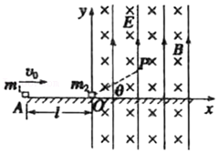

29．（临海市二模）如图所示为某粒子探测装置示意图，水平放置的平行金属板AB、CD，其中CD板可收集粒子，两板长度及板间距离均为L，板间的电压 $U_{AC}=\frac{mv_{0}^{2}}{q}$。在两板左侧有一长为L的竖直放置的线状粒子发射器EF，两端恰好与上下两平行板对齐。发射器各处能均匀持续地水平向右发射速度均为v0、质量为m、带电量为+q（重力不计）的同种粒子，单位时间内射出的粒子个数为N。在金属板CD右侧有一半径为R的圆形匀强磁场区域，磁感应强度 $B=\frac{\sqrt{2}mv_{0}}{qR}$，磁场方向垂直纸面向里，磁场边界恰好过D点，D点与磁场区域圆心的连线与水平方向的夹角θ＝37°。从电场右边界中点离开的粒子刚好对准圆心O射入圆形磁场。一个范围足够大的荧光屏竖直放置在磁场的右侧且与圆形磁场相切。不考虑电场与磁场的边界效应，sin37°＝0.6，cos37°＝0.8。求：

（1）单位时间内金属板CD收集到的粒子个数；

（2）粒子在磁场中运动的最长时间；

（3）粒子能打到荧光屏上长度。

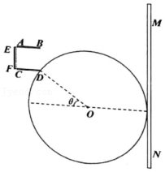

30．（泰安二模）如图（a）所示，以间距为L的两虚线为边界，中间存在如图（b）所示规律的匀强电场，方向平行纸面且与边界垂直，两侧有方向垂直纸面向里、强度不变的匀强磁场。一质量为m、电荷量为q（q＞0）的带电粒子，从O点由静止开始加速运动，经时间T0（T0未知）到达M点，进入右侧磁场后做半径为 $\frac{L}{π}$ 的圆周运动。不计粒子重力。

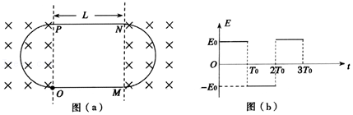

（1）通过计算说明，粒子在N、P间的运动情况；

（2）若粒子经过左侧磁场时也做半径为 $\frac{L}{π}$ 的圆周运动，求两侧磁场的磁感应强度之比 $\frac{B_{右}}{B_{左}}$。

31．（茂名二模）如图所示，比荷为108C/kg的带正电的同种粒子以某一速度沿虚线方向射入平行板间的正交电磁场，恰好做直线运动，然后进入右侧的圆形磁场。圆形区域磁场方向垂直纸面向里且圆心O在虚线上，半径r＝10cm。已知加在平行板间的电压U＝1.2×104V，两平行板之间的距离d＝6cm，磁感应强度方向垂直纸面向里、大小为B1＝0.2T。不计重力的影响，求：

（1）求粒子进入正交电磁场的速度；

（2）要使粒子在圆形区域磁场中偏转60°后射出，求此时圆形区域内的磁场B的大小。

